**[04] 기본위젯**

1. View 클래스 : 안드로이드 화면에서 실제로 사용되는 것들은 모두 View 클래스 상속을 받는다. 즉, 버튼, 라이오버튼, 이미지 등 모두 View 클래스의 자손 클래스이다.
   1. View 클래스는 다른 말로 위젯이라고도 하며, 쉽게 이야기하면 화면에서 버튼 위젯, EditText 위젯이라고 부르는 방식이다. 그런데 위젯은 단독으로 존재하지 않고 위젯을 담아 배치하는 틀 안에 존재한다. 이러한 위젯을 담는 틀을 ‘레이아웃’이라 부른다. 레이아웃은 ViewGroup 클래스 아래 존재한다.

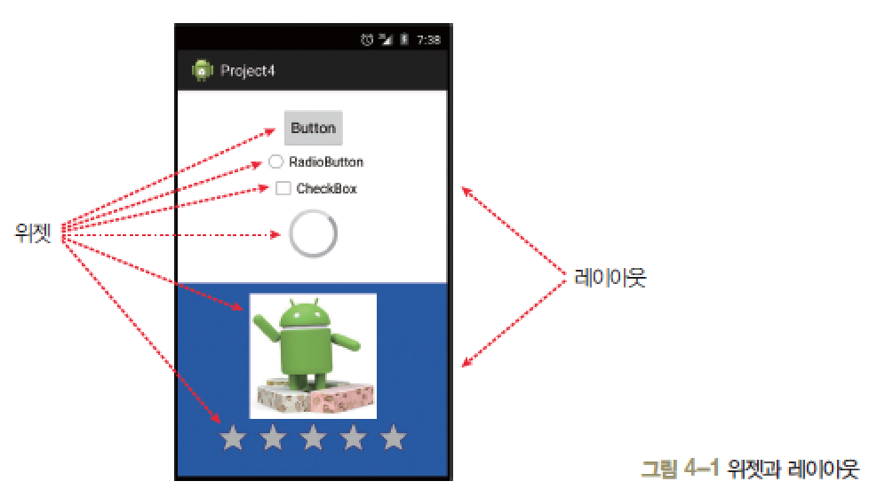

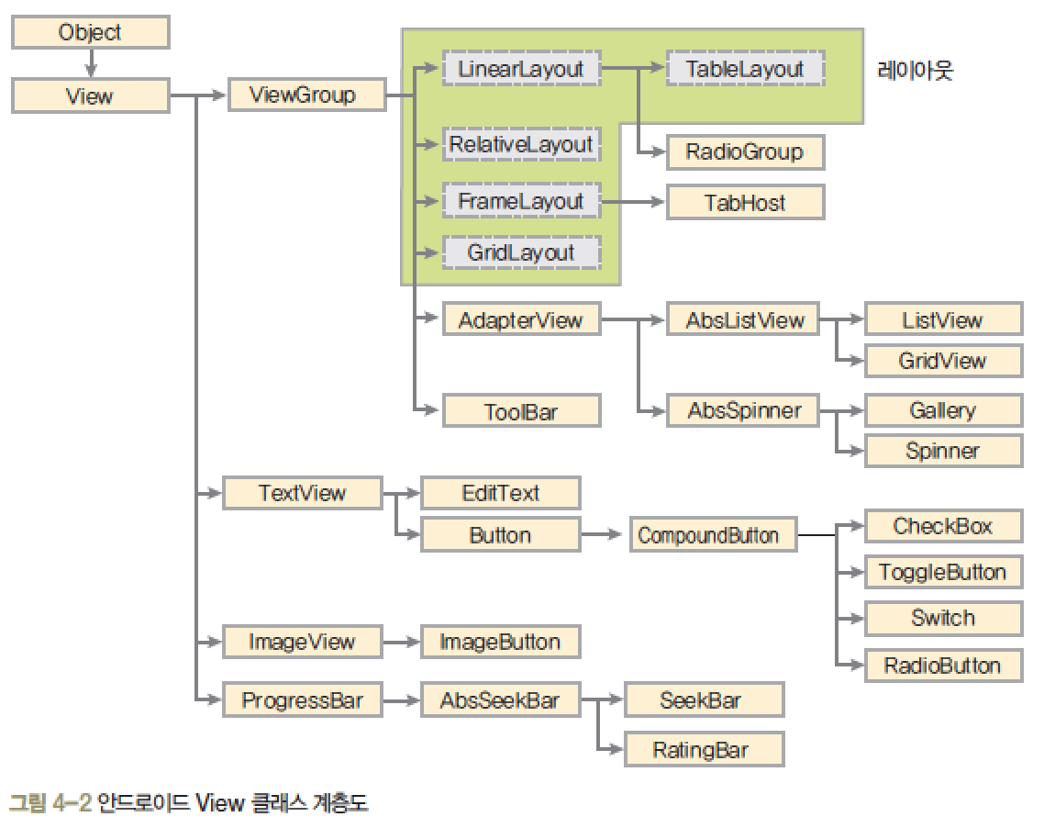

<참조 : http://developer.android.com/reference>

1. View 클래스의 XML 속성

* id 속성 : Java 코드에서 위젯에 접근할 때 id 속성에서 지정한 아이디를 사용한다.

XML 코드에서 다음과 같이 id속성을 지정. android:id=”@+id/textView1”

java코드에서 해당 위젯 접근 위젯변수 = (위젯형)findViewById(R.id.위젯id);

* layout_width, layout_height속성 : 거의 모든 위젯에 필수로 들어가야 하는 폭과 높이 속성

match_parent = 부모의 폴이나 높이에 맞춘다.

wrap_content = 자신의 폭이나 높이를 자신 안의 글자가 꼭 들어갈 정도로만 설정

특정 길이는 dp(density-independent pixel)로 비율로 출력되는 효과를 낼 수 있게 한다.

(cf)글씨는 sp(Scaled pixel) 단위를 많이 사용한다.

* background 속성 : 16진수로 #RRGGBB 혹은 # F F R R G G B B

투명도 Red Green Blue

* padding속성과 layout_margin속성 : 안 여백과 밖 여백
* visibility 속성 : 위젯을 보일 것인지 여부를 결정.
* enabled, clickable 속성 : 동작여부는 enabled속성으로 클릭이나 터치가 가능하도록 하는 것은 clickable속성으로 지정
* rotation 속성 : 회전시켜 출력

1. 기본 위젯 다루기
   1. 텍스트뷰
      * + text 속성 : “문자열”형식 또는 “@string/변수명” 형식으로 지정한 후 strings.xml 파일에 지정
        + textColor속성
        + textSize속성 : sp단위로 주로 지정한다
        + typeface속성 : 글꼴 지정
        + singleLine 속성: 글이 길어 줄이 넘어갈 경우 “…
   2. Java 코드로 XML 속성 설정
   3. 버튼과 에디터텍스트 – 계산기 예제
2. 기본 위젯 활용하기
   1. 컴파운드 버튼
      1. 체크박스
      2. 스위치, 토글버튼
      3. 라디오버튼과 라디오그룹
   2. 이미지뷰와 이미지버튼
      1. 이미지뷰 및 이미지버튼의 XML 속성

cf. 예제

